Назначен руководитель исполнительного комитета Алькеевского муниципального района
15 августа 2022 г., понедельник

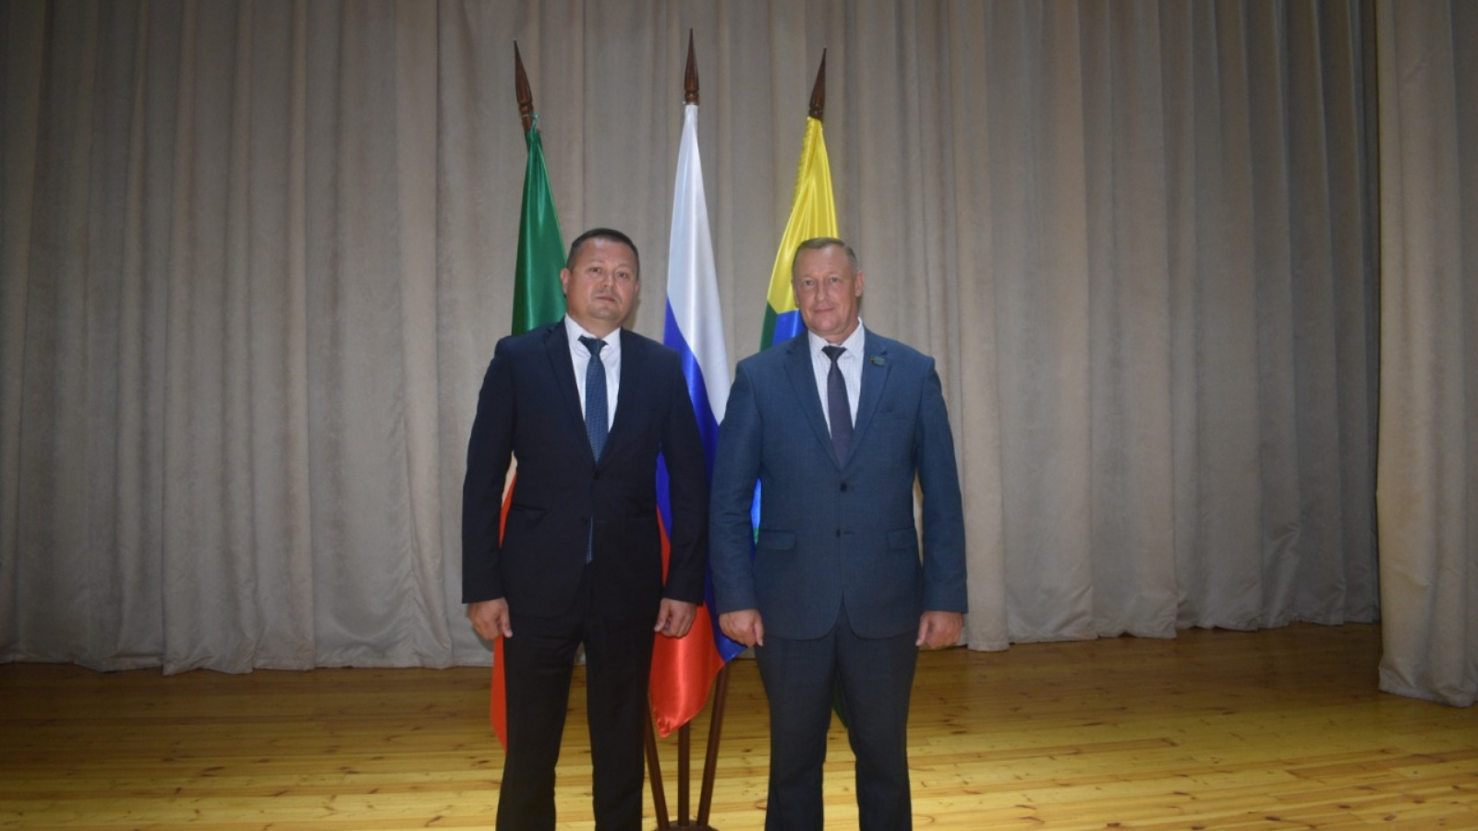

Сегодня состоялось заседание Совета Алькеевского муниципального района, на повестке которого стоял важный вопрос об избрании руководителя исполнительного комитета района. В работе заседания приняли участие Равиль Кузюров – Министр лесного хозяйства Республики Татарстан. Открытым голосованием на должность руководителя Исполнительного комитета района был избран Руслан Халилевич Мурадымов. Первым его поздравил Глава района Александр Никошин. Руслан Халилевич, в свою очередь, поблагодарил депутатов и участников заседания за оказанное доверие, пообещав приложить все усилия, опыт и знания, чтобы его оправдать. После заседания в рамках Республиканской акции «помоги собраться в школу» детям были вручены школьные портфели.

